Abbrennen eines fetthaltigen Feststoffes (z.B. Paranuss, Walnuss, Chips…)

Gefährdungsbeurteilung
* |  | Lehrerexperiment ☐ |  |  | Schülerexperiment ☒
DGUV  SR 2003 |  |  |  |  |  | 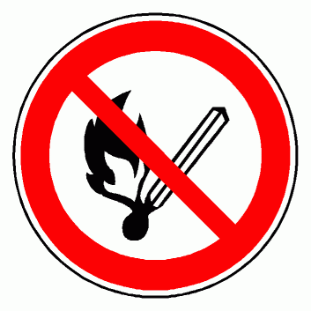 | Weitere  Maßnahmen:  Nussallergiker sollten den den Versuch nicht  durchführen!
☒ | ☒ | ☒ | ☒ | ☐ | ☒ | ☒
R-Sätze: R 10; R 42; R 43  S-Sätze: S 17; S 23.4 |  |  |  |  | 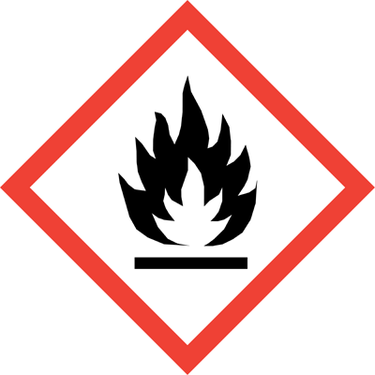

Versuchsdurchführung
Eine Paranuss wird auf einer Seite entzündet.

Ergänzende Hinweise
Mit einer Tiegelzange halten und eine Seite über dem Gasbrenner entzünden.

Entsorgung
-

R- und S-Sätze
R 10 Entzündlich
R 42 Sensibilisierung durch Einatmen möglich
R 43 Sensibilisierung durch Hautkontakt möglich
S 17 Von brennbaren Stoffen fernhalten
S 23.4 Rauch nicht einatmen

Datum:_________________ Unterschrift:_____________________

